Аварии → Аварии с объемными взрывами → АВАРИЯ 27 ИЮЛЯ 1943 г. В ЛЮДВИГСХАФЕНЕ (ГЕРМАНИЯ)
/по материалам книги «Основные опасности химических производств» Маршалл В. М.: Мир, 1989/
О подробностях аварии, происшедшей 29 июля 1943 г. в Людвигсхафене, мало что известно. В те годы у Германии были крупные людские потери как на восточном фронте, так и внутри страны, например, за день до указанной аварии Гамбург подвергся воздействию огненного шторма, приведшего к гибели 40 тыс. человек. В результате аварии в Людвигсхафене погибли 60 человек, но на фоне происходящих событий это происшествие оценивалось как второстепенное, пристальное внимание оно привлекло лишь в мирное время. Помимо этого существовала определенная цензура, препятствовавшая ознакомлению общественности с таким событием.
Первой публикацией, упомянувшей среди прочих данную аварию, стала работа [Stahl, 1949], она является важным материалом при изучении статистики аварий. В данной публикации говорится следующее: "Совсем недавно в ходе событий последней войны, а именно 29 июля 1943 г., взрыв цистерны, содержащей 16,5 т смеси 80% бутадиена и 20% бутилена привел к гибели 57 чел. и ранению 439 чел.
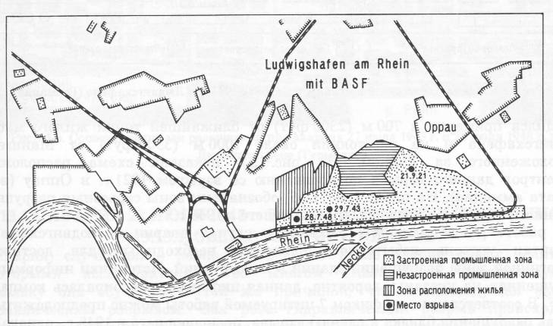

Рис. 1. Схематичный план предприятия компании BASF на момент аварии 27 июля 1943 г. в Людвигсхафене (Германия).
В результате взрыва произошло полное разрушение зданий в окрестностях, ограниченных с севера Бунаштрассе, с востока Анилинфабрикштрассе, с юга Стиролштрассе и Диаминштрассе на западе" (рис. 1).
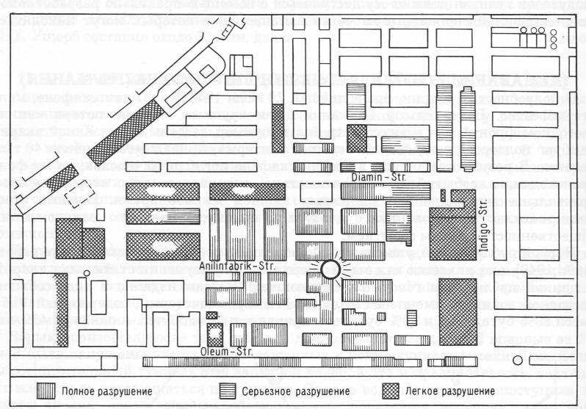
Рис. 2. Схема разрушений при аварии 27 июля 1943 г. в Людвигсхафене (Германия).
Прилегающие улицы могут быть точно идентифицированы на плане фабрики, опубликованном компанией BASF (рис. 2). Размеры квартала С.500 примерно следующие : 350⋅100 м² (1110⋅330 фут²), или 35 тыс. м² (370 тыс. фут²). Квартал находился примерно в 700 м (2300 фут) от ближайшей точки жилого массива Людвигсхафена и на расстоянии около 1000 м (3300 фут) от Маннгейма, расположенного за Рейном. На рис. 3 показана схема расположения эпицентров данного взрыва по сравнению со взрывом 1921 г. в Оппау (взрыв нитрата аммония). На плане (рис. 3) обозначены зоны серьезных разрушений от данного взрыва и от взрыва, происшедшего в 1948 г.
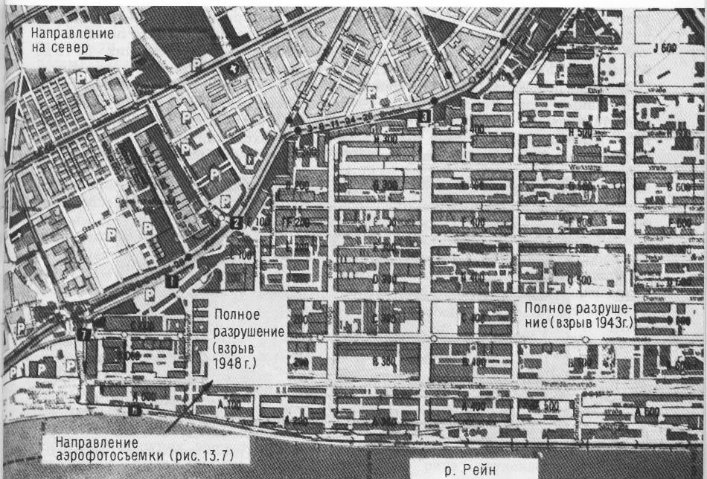
Рис. 3. Сопоставление зон разрушений при авариях 27 июля 1943 г. и 28 июля 1948 г. в Людвигсхафене (Германия).

